PRACOVNÍ LIST – PSYCHOHYGIENA

*Duševní zdraví*

*„Je to stav duševní* ***pohody a normality****, kdy všechny duševní pochody probíhají  adekvátním až* ***optimálním způsobem,*** *umožňují správně odrážet vnější realitu, přiměřeně a* ***pohotově reagovat na všechny podněty*** *(včetně sociálních) a* ***řešit běžné i mimořádné a neočekávané úlohy****, stále se zdokonalovat v pracovních i osobních činnostech (zejména v sociální  komunikaci) a mít* ***pocit pohody a uspokojení*** *ze svých aktivit i prožívání.“* **[1]**

**Normalita**

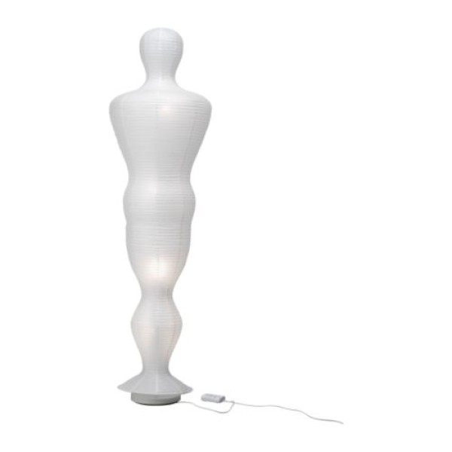Úkol:

**Nynější stav**

Zanalyzujte sami sebe podle uvedených znaků duševní rovnováhy a ohodnoťte se v jednotlivých znacích od nuly do desíti (0 – nejhorší známka). Sečtěte všechny hodnoty a vydělte počtem znaků (12), získáte průměr – výsledek vaší momentální celkové rovnováhy

|  |  |  |  |  |  |  |  |  |  |  |  |  |  |  |
| --- | --- | --- | --- | --- | --- | --- | --- | --- | --- | --- | --- | --- | --- | --- |
| 1 | 2 | 3 | 4 | 5 | 6 | 7 | 8 | 9 | 10 | 11 | 12 | Celkem | ∑/12 |  |
|  |  |  |  |  |  |  |  |  |  |  |  |  |  |

PSYCHOHYGIENA

*„Duševní hygienou rozumíme systém vědecky propracovaných pravidel a rad sloužících k udržení, prohloubení nebo znovu získaní duševního zdraví, duševní rovnováhy.“[2]*

Odpověz si na otázky a zapiš!

1. **Jaké zastáváš hodnoty**? (Každý člověk by si měl ujasnit, co jsou pro něho hodnotné cíle, k nimž bude zaměřovat své úsilí, čemu bude dávat přednost. Každý přehnaný požadavek mě vystavuje zátěži, stresu.)
2. **Umíš odpočívat, a jakým způsobem odpočíváš? (**Nestresovat se při tom tím, co mě trápí, dělat něco úplně jiného. Aktivní odpočinek znamená, že je li zátěž psychického charakteru, odpočíváme při sportu, manuálních věcech. Pasivní odpočinek znamená, že když pracuju rukama, odpočinek je duchovní povahy (čtení…).
3. **Dodržuješ životosprávu? Když částečně, tak odpověz jak!** (Zahrnuje výživu, spánek, vhodné rozložení odpočinku a zátěže a společenské zázemí.)
4. **Správně hospodaříš s časem? (**Důležité je mít harmonický denní režim a ten pravidelně dodržovat.)

1. **Neuzavíráš se do sebe? (**Když problém nezvládám, radši na něj upozorním, nedusit to v sobě, promluvit si s přáteli o mém problému.)

1. Duševní zdraví. 2014. [cit. 14-05-02]. Dostupné z: http://slovnik-cizich-slov.abz.cz/web.php/slovo/dusevni-zdravi
2. Nakonečný, M. Encyklopedie obecné psychologie, Praha: Academia. 1997. s. 254